PRESSEINFORMATION
14. März 2023

Einfach den Riegel vorschieben mit Schellenberg Insektenschutz- Schiebefenstern
Mit dem erwachenden Frühling sind auch die Insekten wieder vermehrt in der Natur unterwegs. Damit sie dortbleiben und sich im Zuhause nicht zu stechenden und nervenden Plagegeistern entwickeln, bietet Schellenberg seine Insektenschutz-Schiebefenster, die sich ohne Werkzeug, kinderleicht montieren lassen. Dabei sorgen sie nicht nur für frische Luft und eine praktische Insektenabwehr bei geöffnetem Fenster. Über den halb heruntergelassenen Rollladen bleibt auch der Schutz vor direkter Sonneneinstrahlung und ein teilweiser Sichtschutz erhalten.

Mit einer Einbautiefe von 2 cm und komplett vormontiert, werden die Schiebefenster einfach zwischen die Schienen des Rollladens gesteckt. Anschließend lässt sich der Insektenschutz auf die entsprechende Breite ausziehen und in die Rollladenschiene auf der anderen Fensterseite schieben. Der über manuelle Gurtwickler bediente Rollladen wird dann bis zum Insektenschutz heruntergelassen, sodass auch die obere Fensterhälfte geschlossen ist. Damit sorgen die Schiebefenster für eine hervorragende Kombination aus Beschattung, Sicht- und Insektenschutz.

Die Insektenschutz-Schiebefenster von Schellenberg gibt es in Weiß und Anthrazit für Rollläden zwischen 75 cm und 142 cm sowie 100 bis max. 193 cm Breite.
Durch eine umlaufende Bürstendichtung bietet der Insektenschutz zusätzlich eine zuverlässige Abwehr von Kriech- und Krabbeltieren. So ist es möglich unbeschwert zu lüften.

Wörter: 196
Zeichen inkl. Leerzeichen: 1.502

Die wichtigsten MONTAGE-SCHRITTE ab Pressebild 02
Über Schellenberg
Schellenberg ist ein mittelständisches Familienunternehmen aus dem nordrhein-westfälischen Siegen und ein führender Anbieter rund um Rollladenantriebe, Rollladenzubehör sowie Insektenschutz und bietet ebenso fortschrittliche Markisen- und Garagentorantriebe an. Zum umfangreichen Sortiment mit mehr als 1.100 Produkten gehören seit Jahren auch solche für das Smart Home: Smarte Antriebe für zu Hause. Dafür entwickelt Schellenberg innovative Produkte zur einfachen Nachrüstung. Seit fast 40 Jahren ist das Familienunternehmen bewährter Partner von Bau- und Fachmärkten, dem E-Commerce-Handel sowie dem Handwerk.
www.schellenberg.de

Pressebild 01
© Schellenberg

Pressebild 02 – Montage Schiebefenster
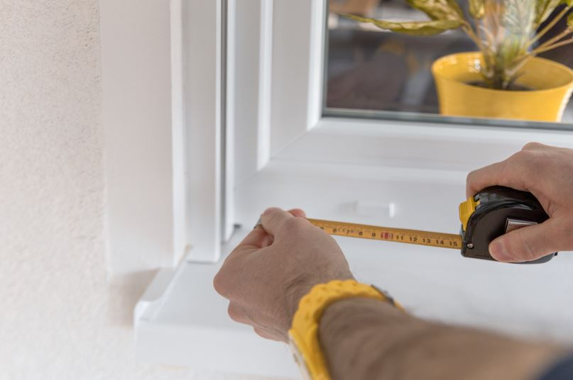
© Schellenberg
Bildunterschrift: Zunächst die Fensterbreite von Führungsschiene zu Führungsschiene ausmessen. Das ist wichtig, um später die passende Variante auswählen zu können.

Pressebild 03 – Montage Schiebefenster
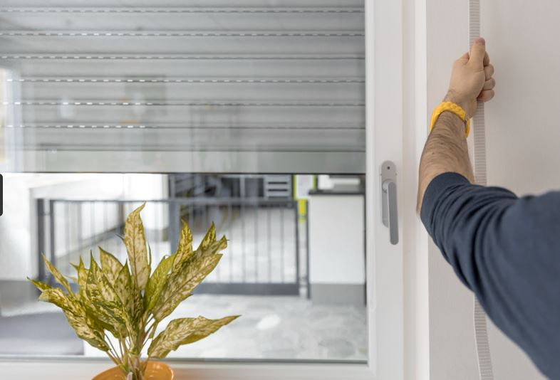
© Schellenberg
Bildunterschrift: Nach dem Hochziehen des Rollladens …

Pressebild 04 – Montage Schiebefenster
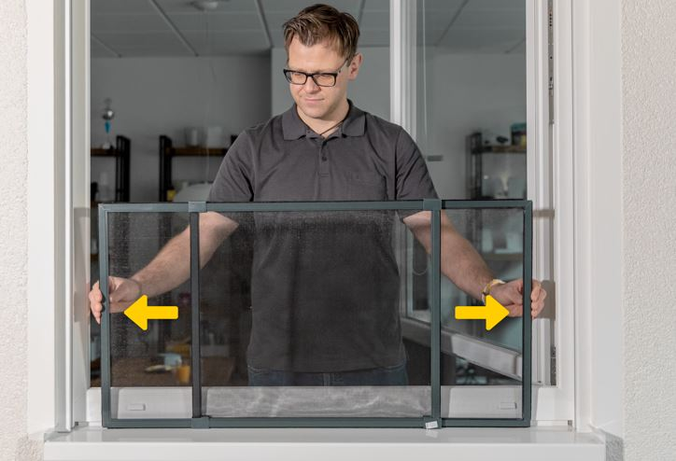
© Schellenberg
Bildunterschrift: … wird nun das schon vormontierte Schiebefenster auseinandergezogen und beidseitig in die Führungsschiene geschoben.

Pressebild 05 – Montage Schiebefenster
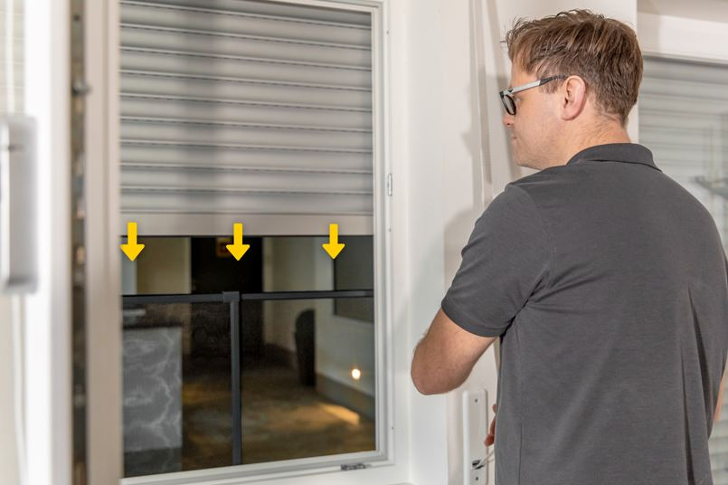
© Schellenberg
Bildunterschrift: Anschließend den Rollladen langsam herunterlassen bis er bündig mit der Oberkante des Insektenschutzes abschließt.

Pressebild 06 – Montage Schiebefenster
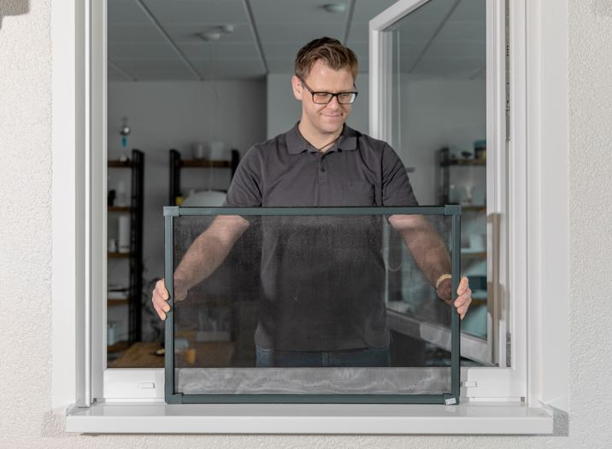
© Schellenberg
Bildunterschrift: Bei Bedarf, das Schiebefenster einfach wieder zusammenziehen, aus der Führungsschiene herausnehmen und einlagern.
Hinweis: Der Insektenschutz wird nur bei manuell betriebenen Rollläden empfohlen.

Pressebild 07 – Montage Schiebefenster
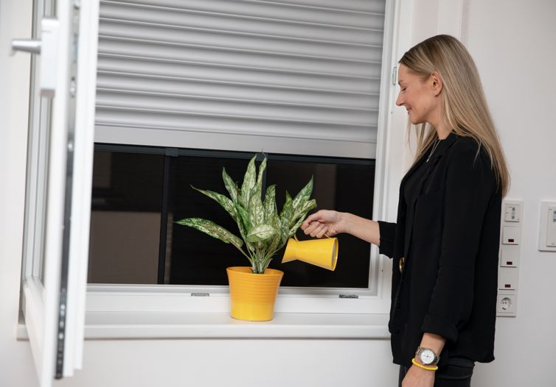
© Schellenberg

Kontakt:
Alfred Schellenberg GmbH
An den Weiden 31
57078 Siegen
www.schellenberg.de

Ihr Ansprechpartner:
Stefan Köhler
PR/Media

Tel.: 0271 89056-450
stefan.koehler@schellenberg.de

